Gestión de Datos
Trabajo Práctico
1° Cuatrimestre 2021
FRBA - Computación

Universidad Tecnológica Nacional
Facultad Regional Buenos Aires

Índice
DER Modelo Relacional 3
Decisiones estratégicas 4
Migración de datos 4
Motherboards 4
Placa de video 4
PC 4
Accesorios 4
Sucursales 4
Clientes 4
Compras 4
Ítem compra 5
Facturas 5
Ítem factura 5
Stock 5
Triggers 5
Actualizar stock al comprar 5
Actualizar stock al facturar 5

DER Modelo Relacional

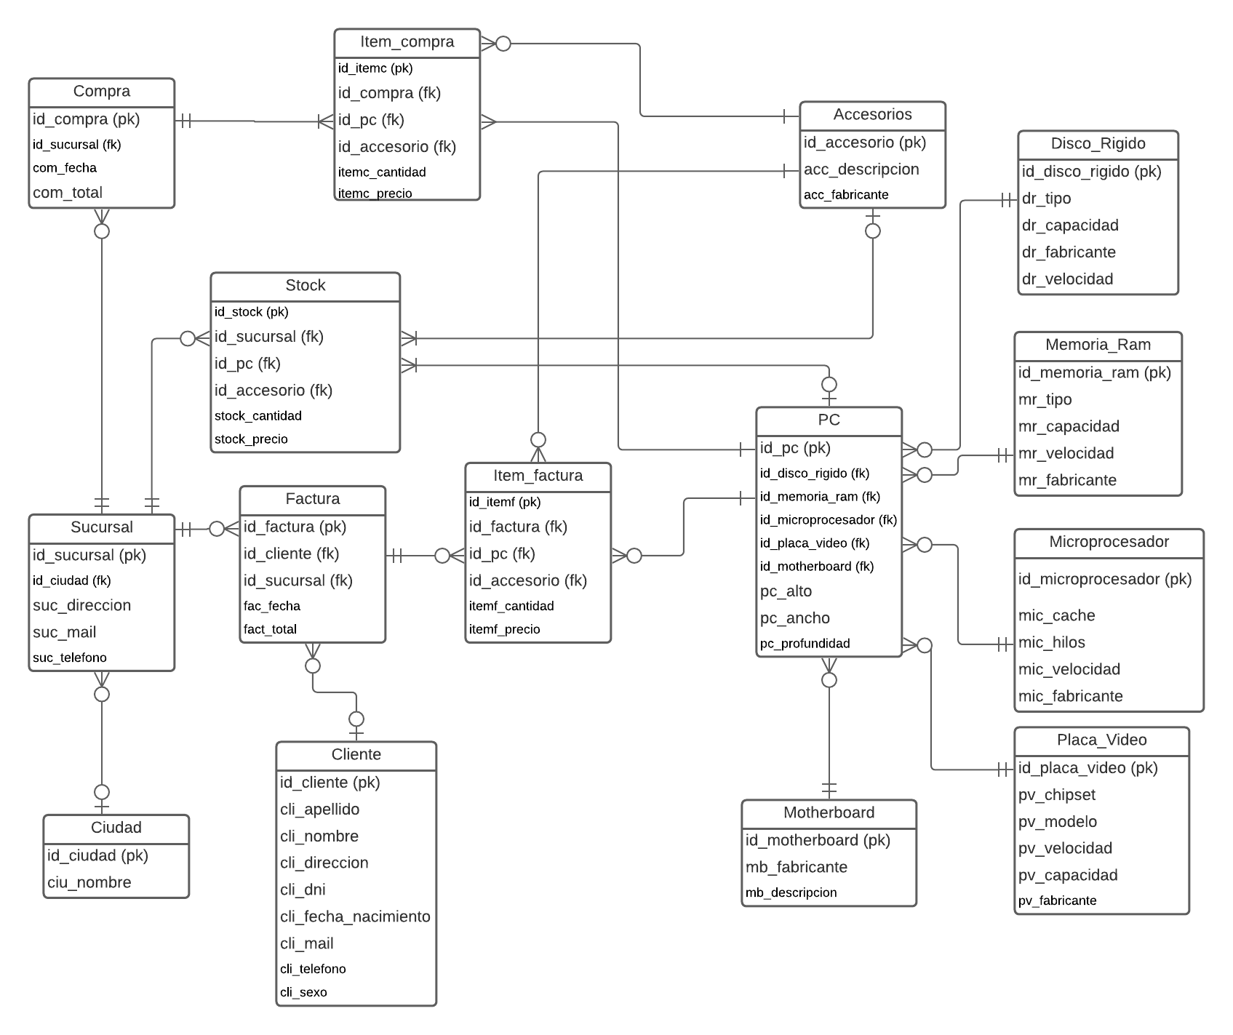

Decisiones estratégicas

Migración de datos

Motherboards
Al no haber datos sobre las motherboards en la tabla maestra provista se decidió modelar la tabla dejando las foreign keys correspondientes (id_motherboard en la tabla PC) con valor NULL.

Placa de video
Como no hay códigos de las placas de video dejamos que se genere un id automáticamente utilizando la keyword IDENTITY.
Ademas al migrar los datos, dado que no sabemos si todas las columnas tienen valores no nulos lo mejor es filtrar en el WHERE todas aquellas filas que tengan al menos un campo de la placa de video no nulo.

PC
Como no hay datos sobre las motherboards se deja la foreign key con valor NULL.

Accesorios
Siendo que no hay datos sobre el fabricante de los accesorios se decidió dejar este campo con valor NULL

Sucursales
De igual manera que con las placas de video, al no haber un código de identificación se decidió que el motor los genere automáticamente.
Asimismo, se decidió tomar por válida cualquier sucursal que tenga al menos un campo no nulo (Dirección, mail o teléfono)

Clientes
Ya que no hay datos sobre el sexo de los clientes por lo que por ahora se optó por dejar el valor en NULL.
De igual manera, al no haber un código de identificación de los clientes vamos a tomar por valido cualquier cliente que tenga al menos un campo que no sea NULL.

Compras
Para poder mantener el IDENTITY en el campo id, y que las próximas compras que se generen obtengan un id autonumerico al insertar, y a la vez poder conservar los códigos de identificación de la tabla maestra es necesario permitir insertar IDENTITYs en la tabla con el comando SET IDENTITY_INSERT [ALTA_DATA].[Compra] ON. Luego se deshabilita para impedir que se ingresen IDs invalidos durante el funcionamiento normal del aplicativo.

Ítem compra
Al no haber un id para cada ítem de una compra se deja que el IDENTITY genere uno automáticamente.

Facturas
Ídem caso de los ids con la tabla de Compra, se permite insertar IDENTITYs durante la migración y luego se deshabilita.
Dado que los precios de venta son calculados en base a los precios de compra de cada producto. Por ahora se deja en NULL el precio total de la factura y luego se actualizará cuando se migren los ítems correspondientes a cada factura.

Ítem factura
Similar al caso de los ítems de las compras, al no haber un id para cada ítem vendido en una factura se deja que el IDENTITY lo genere automáticamente.
Como no se especifica la cantidad de ítems vendidos se asume que se vende una sola unidad de cada producto.
Los precios se calculan como el promedio del precio de compra del producto mas el 20% (Incremento indicado en el enunciado)
Una vez migrados estos datos se actualizan los precios totales de las facturas.

Stock
La tabla de stock se actualiza al final de la migración dado que es necesario calcular el stock actual a partir de la cantidad de productos comprados y vendidos.
En este punto, ademas se calcula el precio del producto en stock como el promedio del precio de compra más un 20%.
Adicionalmente, se agrega una CONSTRAINT que impide que el stock de un producto sea inferior a 0.

Triggers

Actualizar stock al comprar
Cuando se inserta una fila en la tabla de item_compras se actualiza el precio en stock del producto comprado al precio de compra mas un 20%. De esta manera se puede mantener un precio actualizado ante los cambios del mercado.
Asimismo, se actualiza la cantidad disponible del producto en la tabla Stock.

Actualizar stock al facturar
Al insertarse una fila en la tabla de item_factura se actualiza la cantidad disponible del producto en la tabla Stock.

